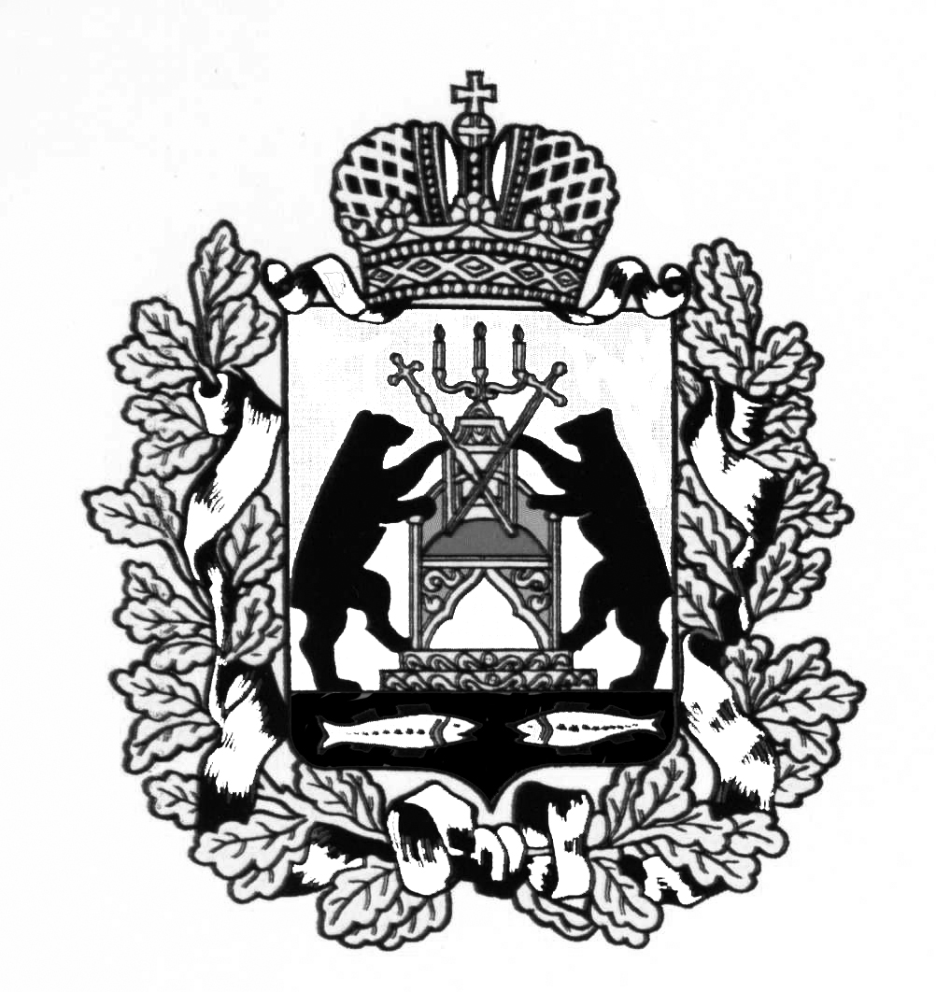

**Российская Федерация**

**Новгородская область Старорусский район**

**СОВЕТ ДЕПУТАТОВ ЗАЛУЧСКОГО СЕЛЬСКОГО ПОСЕЛЕНИЯ**

**Р Е Ш Е Н И Е**

от 28.09.2018 № 148

с. Залучье

О порядке проведения независимой антикоррупционной экспертизы принятых Советом депутатов Залучского сельского поселения нормативных правовых актов и проектов нормативных правовых актов, внесенных на рассмотрение Совета депутатов Залучского сельского поселения

В соответствии с Федеральным [законом](consultantplus://offline/ref=EDCBCF98ABA3F1EBC0A59A16686A2E3EBFD6A8CADF90ED795F86D2DCEF4D4B8A700272383FF9F9C3v5UAN) от 25 декабря 2008 года № 273-ФЗ «О противодействии коррупции», Федеральным [законом](consultantplus://offline/ref=EDCBCF98ABA3F1EBC0A59A16686A2E3EBFD6A8CAD892ED795F86D2DCEF4D4B8A700272v3U0N) от 17 июля 2009 года № 172-ФЗ «Об антикоррупционной экспертизе нормативных правовых актов и проектов нормативных правовых актов» Совет депутатов Залучского сельского поселения решил:

1. Утвердить прилагаемый Порядок проведения независимой антикоррупционной экспертизы принятых Советом депутатов Залучского сельского поселения нормативных правовых актов и проектов нормативных правовых актов, внесенных на рассмотрение Совета депутатов Залучского сельского поселения.

2. Опубликовать настоящее решение в газете «Залучский вестник» и разместить на официальном сайте администрации Залучского сельского поселения.

**Глава Залучского сельского поселения В.А.Кондратьев**

Утвержден

решением Совета депутатов

Залучского сельского поселения

от 28.09.2018 № 148

ПОРЯДОК

ПРОВЕДЕНИЯ НЕЗАВИСИМОЙ АНТИКОРРУПЦИОННОЙ ЭКСПЕРТИЗЫ

ПРИНЯТЫХ СОВЕТОМ ДЕПУТАТОВ ЗАЛУЧСКОГО СЕЛЬСКОГО ПОСЕЛЕНИЯ НОРМАТИВНЫХ ПРАВОВЫХ АКТОВ И ПРОЕКТОВ НОРМАТИВНЫХ ПРАВОВЫХ АКТОВ, ВНЕСЕННЫХ НА РАССМОТРЕНИЕ СОВЕТА ДЕПУТАТОВ ЗАЛУЧСКОГО СЕЛЬСКОГО ПОСЕЛЕНИЯ

1. Общие положения

1.1. Настоящий Порядок разработан в соответствии с [частью 1 статьи 5](consultantplus://offline/ref=EDCBCF98ABA3F1EBC0A59A16686A2E3EBFD6A8CAD892ED795F86D2DCEF4D4B8A700272v3U0N) Федерального закона от 17 июля 2009 года № 172-ФЗ «Об антикоррупционной экспертизе нормативных правовых актов и проектов нормативных правовых актов» в целях создания условий для проведения независимой антикоррупционной экспертизы принятых Советом депутатов Залучского сельского поселения нормативных правовых актов и проектов нормативных правовых актов, внесенных на рассмотрение Совета депутатов Залучского сельского поселения (далее - независимая антикоррупционная экспертиза), определяет срок проведения независимой антикоррупционной экспертизы, порядок рассмотрения заключений по результатам независимой антикоррупционной экспертизы и направления ответов о результатах экспертизы лицам, проводившим независимую антикоррупционную экспертизу.

1.2. Независимая антикоррупционная экспертиза осуществляется в соответствии с Федеральным [законом](consultantplus://offline/ref=EDCBCF98ABA3F1EBC0A59A16686A2E3EBFD6A8CADF90ED795F86D2DCEF4D4B8A700272383FF9F9C3v5UAN) от 25 декабря 2008 года № 273-ФЗ «О противодействии коррупции», Федеральным [законом](consultantplus://offline/ref=EDCBCF98ABA3F1EBC0A59A16686A2E3EBFD6A8CAD892ED795F86D2DCEF4D4B8A700272v3U0N) от 17 июля 2009 года № 172-ФЗ «Об антикоррупционной экспертизе нормативных правовых актов и проектов нормативных правовых актов», [Постановлением](consultantplus://offline/ref=EDCBCF98ABA3F1EBC0A59A16686A2E3EBFDDA1CEDA96ED795F86D2DCEF4D4B8A700272v3U1N) Правительства Российской Федерации от 26 февраля 2010 года № 96 «Об антикоррупционной экспертизе нормативных правовых актов и проектов нормативных правовых актов» и иными правовыми актами в указанной сфере.

1.3. Независимая антикоррупционная экспертиза проводится институтами гражданского общества и гражданами (далее - независимые эксперты) за счет собственных средств. Порядок и условия аккредитации экспертов по проведению независимой антикоррупционной экспертизы нормативных правовых актов (проектов нормативных правовых актов) устанавливаются федеральным органом исполнительной власти в области юстиции.

2. Обеспечение проведения независимой

антикоррупционной экспертизы

2.1. В целях обеспечения возможности проведения независимой антикоррупционной экспертизы проектов нормативных правовых актов, внесенных на рассмотрение Совета депутатов Залучского сельского поселения, указанные проекты размещаются на официальном сайте Администрации Залучского сельского поселения в информационно-телекоммуникационной сети «Интернет» с указанием дат начала и окончания приема заключений по результатам независимой антикоррупционной экспертизы проектов нормативных правовых актов, внесенных на рассмотрение Совета депутатов Залучского сельского поселения.

2.2. Возможность проведения независимой антикоррупционной экспертизы принятых Советом депутатов Залучского сельского поселения нормативных правовых актов обеспечивается посредством их размещения на официальном сайте Администрации Залучского сельского поселения в информационно-телекоммуникационной сети «Интернет», а также посредством официального опубликования в газете «Залучский вестник».

Независимая антикоррупционная экспертиза принятых Советом депутатов Залучского сельского поселения нормативных правовых актов может быть проведена независимыми экспертами в любое время с момента их официального опубликования.

2.3. Заключения по результатам независимой антикоррупционной экспертизы могут быть направлены независимыми экспертами в Совет депутатов Залучского сельского поселения нарочно или почтовой связью.

В заключении по результатам независимой антикоррупционной экспертизы должны быть указаны выявленные в принятом Советом депутатов сельского поселения нормативном правовом акте (проекте нормативного правового акта, внесенного на рассмотрение Совета депутатов Залучского сельского поселения) коррупциогенные факторы и предложены способы их устранения.

3. Порядок рассмотрения заключений по результатам

независимой антикоррупционной экспертизы

3.1. Поступившее в Совет депутатов Залучского сельского поселения заключение независимого эксперта подлежит обязательной регистрации, после чего в этот же день передается председателю Совета депутатов Залучского сельского поселения.

Председатель Совета депутатов Залучского сельского поселения передает поступившее заключение депутату Совета депутатов сельского поселения, который уполномочен на проведение антикоррупционной экспертизы в соответствии с Порядком проведения антикоррупционной экспертизы нормативных правовых актов (проектов нормативных правовых актов) Совета депутатов Залучского сельского поселения, утвержденным решением Совета депутатов Залучского сельского поселения № 61 от 28.10.2011. Депутат Совета депутатов сельского поселения рассматривает заключение и готовит мотивированное заключение, содержащее выводы о наличии либо отсутствии в нормах проекта нормативного правового акта, внесенного на рассмотрение Совета депутатов Залучского сельского поселения (принятого Советом депутатов сельского поселения нормативного правового акта), указанных в заключении независимого эксперта, положений, способствующих созданию условий для проявления коррупции.

Данное заключение носит рекомендательный характер. Заключение направляется председателю Совета депутатов Залучского сельского поселения для принятия соответствующего решения и направления ответа независимому эксперту.

По итогам рассмотрения заключения независимого эксперта и заключения депутата Советом депутатов Залучского сельского поселения принимается одно из следующих решений:

а) согласиться с наличием всех или отдельных указанных в заключении по результатам независимой антикоррупционной экспертизы коррупциогенных факторов, выявленных в проекте нормативного правового акта, внесенного на рассмотрение Совета депутатов Залучского сельского поселения (принятом Советом депутатов сельского поселения нормативном правовом акте).

В этом случае проект нормативного правового акта возвращается разработчику для подготовки соответствующих изменений, нормативный правовой акт направляется разработчику для внесения изменений либо признании его утратившим силу;

б) не согласиться с наличием указанных в заключении по результатам независимой антикоррупционной экспертизы коррупциогенных факторов, выявленных в проекте нормативного правового акта, внесенного на рассмотрение Совета депутатов Залучского сельского поселения (принятом Советом депутатов Залучского сельского поселения нормативном правовом акте).

По результатам рассмотрения заключения за подписью председателя Совета депутатов гражданину или организации, проводившим независимую экспертизу, направляется мотивированный ответ, за исключением случаев, когда в заключении отсутствует предложение о способе устранения выявленных коррупциогенных факторов.

Ответ направляется на почтовый адрес, указанный независимым экспертом в заключении, в 30-дневный срок со дня поступления заключения независимого эксперта в Совет депутатов Залучского сельского поселения.